小程序开发配置

开发小程序前，需要先配置https证书，配置前需要先申请，阿里云

在进行配置前，先检查服务器的ngnix装上没有，没有的话，先到这里装ngnix

https://www.wdlinux.cn/wdcp/install.html

最好在装wdcp时就把各种可能需要的东西都加进去

apache + php + mysql + zend + pureftpd + phpmyadmin+ngnix

直接选4，安装所有服务，以防不测

登录进入控制台 搜索ssl
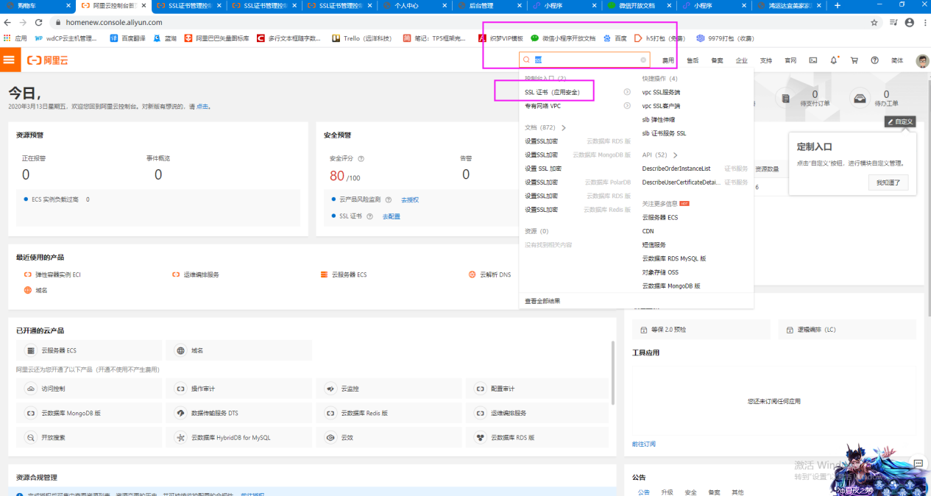

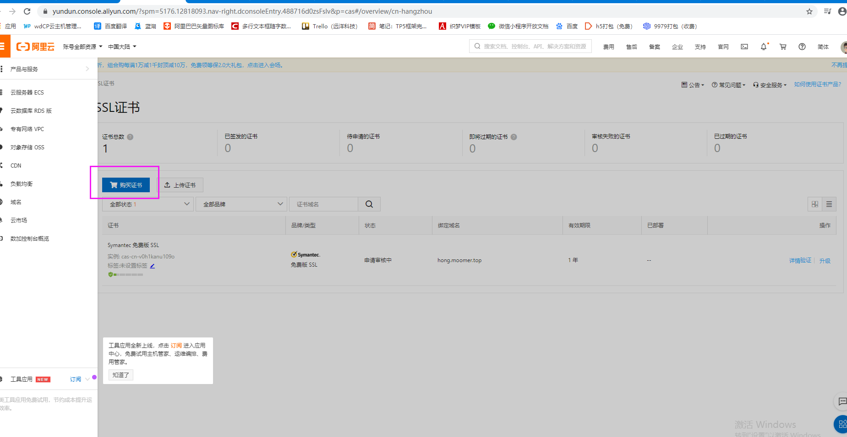
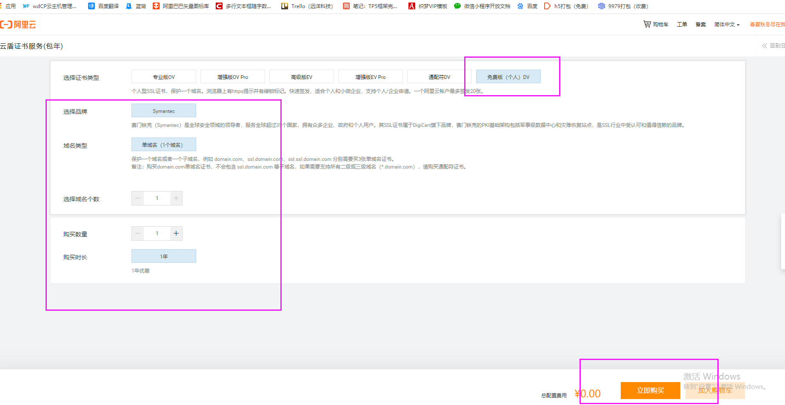
下载apache +ngnix证书

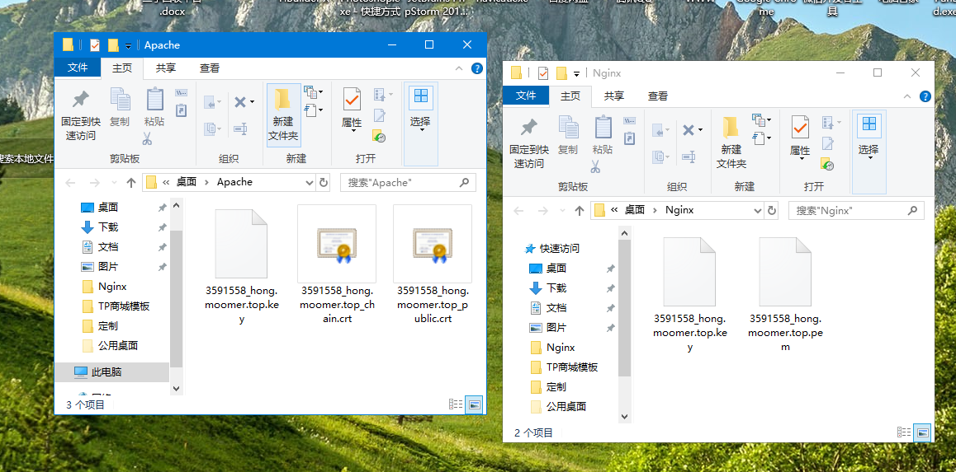

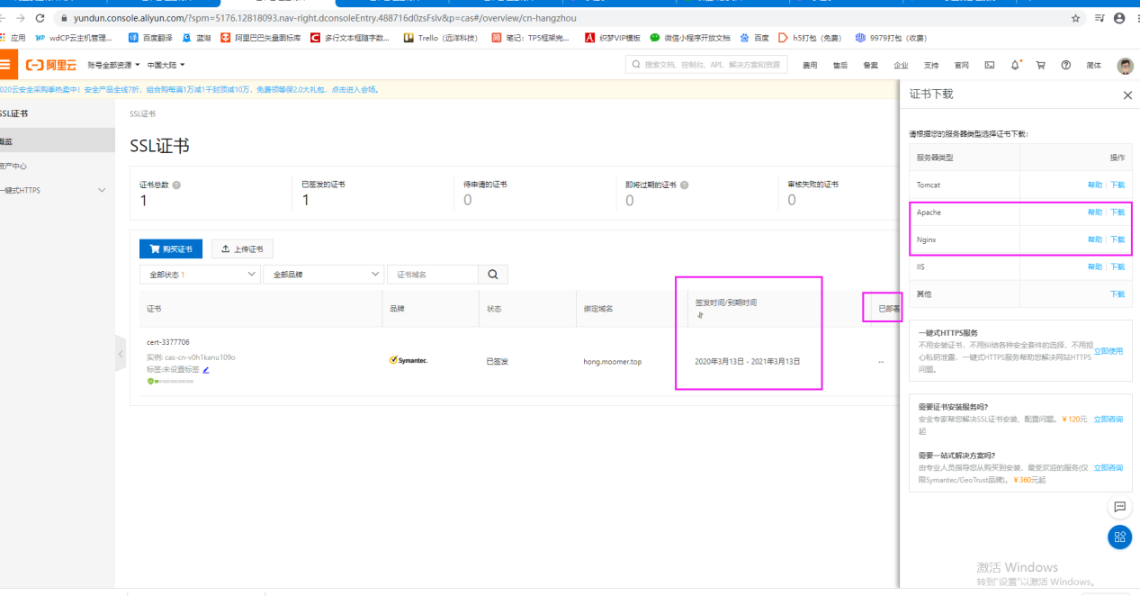

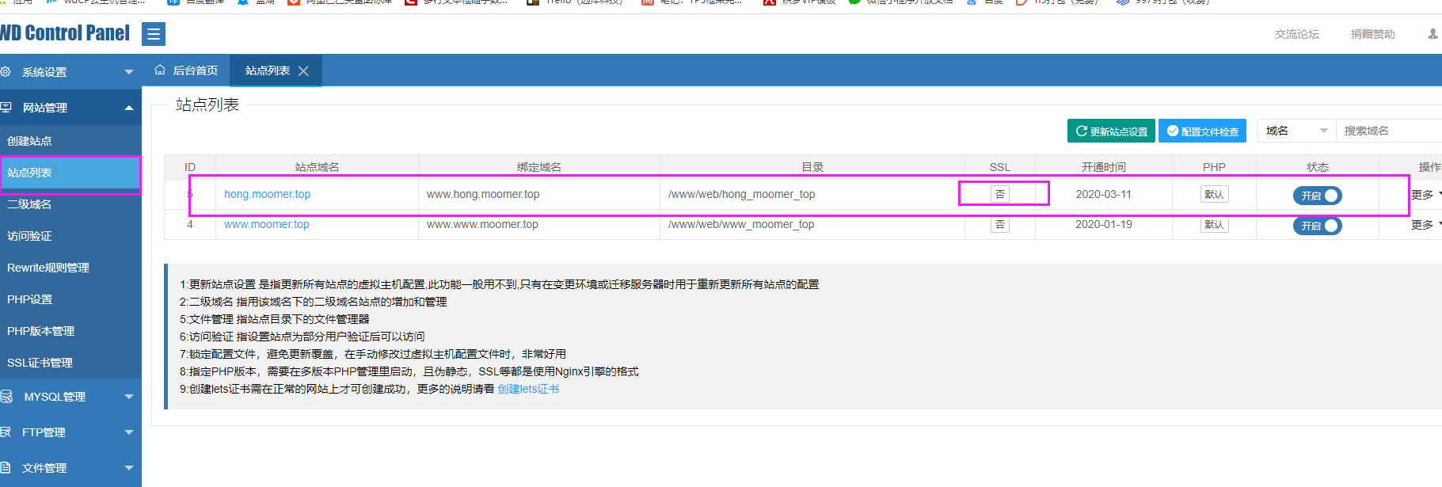

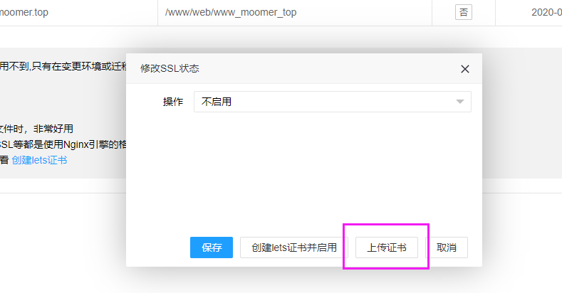
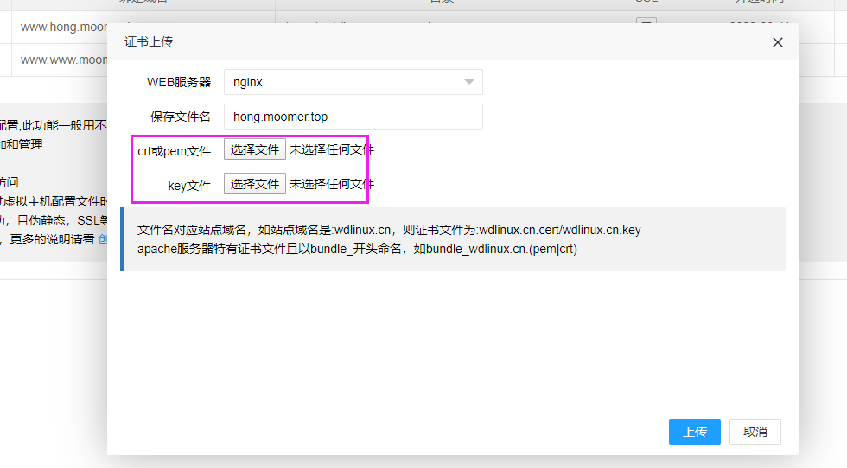
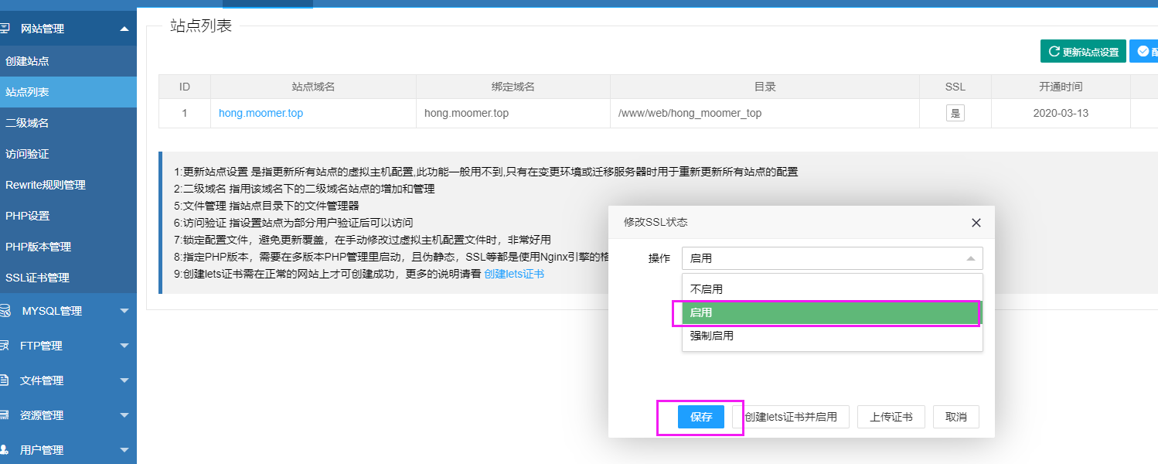
现在就算https证书配置完毕

在服务器后台配置appid信息
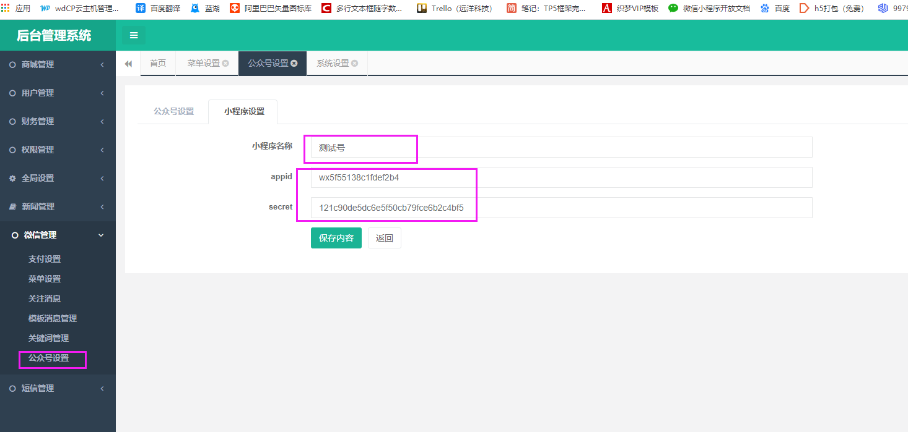

域名配置都要配置好


